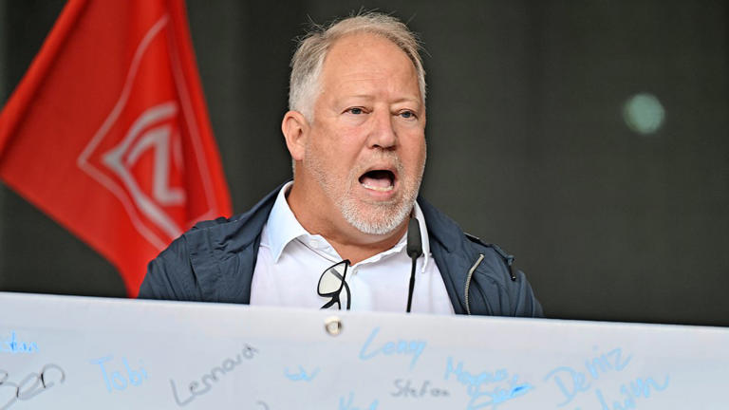

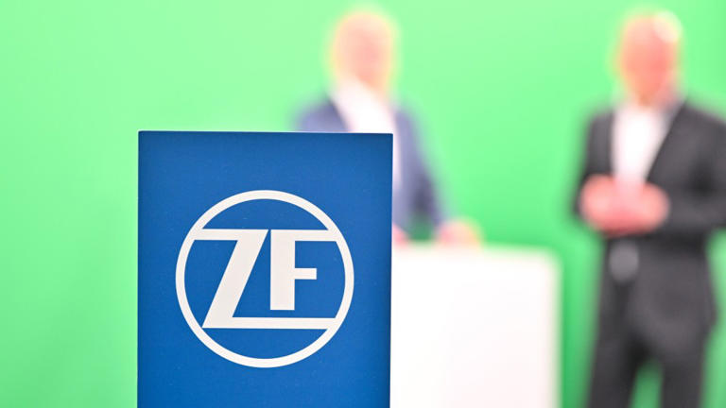
Autozulieferer in der Krise: Gefährliche Funkstille bei ZF
Artikel von Benjamin Wagener
• 54 Mio. • 4 Minuten Lesezeit
class="article-body" style="font-size: 17px; text-align: start; line-height: 26px; margin: 0px; max-height: 100%; overflow-y: hidden;"
Die Gespräche zwischen Vorstand und Arbeitnehmervertretung bei ZF kommen nicht in Gang.© dpa
Auch wenn es Worte auf einer Demonstration gewesen sind, Worte, die den Mitarbeitern von ZF die Kampfbereitschaft des Betriebsrats so plastisch wie möglich verdeutlichen sollten, es waren Worte, mit denen Gesamtbetriebsratschef Achim Dietrich die obersten Manager des kriselnden Automobilzulieferers persönlich angegriffen hat. „Der Vorstand vertieft die Gräben immer weiter, der Vorstand zerstört unseren Stolz“ – vor allem aber: „Der Vorstand spricht mit gespaltener Zunge.“ So klangen die Botschaften auf der Kundgebung vor der Konzernzentrale in Friedrichshafen, die der Arbeitnehmervertreter im September an den Vorstand von ZF gerichtet hatte.
Holger Klein© dpa
Die markigen Sätze sind angekommen – und sie haben die Gesprächsbereitschaft des Vorstands rund um den Vorsitzenden Holger Klein nicht vergrößert. Ein konstruktiver Austausch zwischen Klein und Dietrich über die Lösung der drängenden Probleme hat seit den Protesten nicht stattgefunden. Und genau diese Nichtkommunikation ist es, die die Sorgen im Aufsichtsrat des Unternehmens mit Sitz in Friedrichshafen immer größer werden lässt. „Vorstand und Gesamtbetriebsrat verhaken sich gerade, das Unternehmen hat aber keine Zeit. Spätestens bis zur Aufsichtsratssitzung im Dezember sollten sich beide Partner einig sein“, erfuhr die F.A.Z. aus Aufsichtsratskreisen. Die Kontrolleure verlangen von Klein und Dietrich ein Konzept zur Stabilisierung des Unternehmens und einen Plan, wie die angekündigten massiven Einschnitte organisatorisch umgesetzt werden.
Achim Dietrich© dpa
Nicht zuletzt wegen der aktuell immer schlechter laufenden Geschäfte drängt der Aufsichtsrat zur Eile. Zwei Wochen nach den Arbeitnehmerprotesten hat das Unternehmen seine Prognose für das laufende Geschäftsjahr korrigiert. ZF erwartet nun nur noch einen Umsatz zwischen 40 und 42 Milliarden Euro – zwei Milliarden Euro weniger als bisher. Auch der Gewinn ist unter Druck: Bei der Umsatzrendite (Ebit) rechnet das Unternehmen jetzt mit drei bis vier Prozent, das Ziel waren 4,9 bis 5,4 Prozent. Am deutlichsten ist der Einbruch beim Free Cashflow: Statt 800 Millionen Euro geht ZF aktuell nur noch von 100 Millionen Euro aus.

„McKinsey go home“
Das Unternehmen, das noch immer für seine Getriebe in aller Welt bekannt, ist durch die Transformation hin zur Elektromobilität und durch hohe Schulden wegen teurer Zukäufe in eine schwere Krise geschlittert. Das Unternehmen wird bis zum Jahr 2028 die Zahl der Beschäftigten in Deutschland von aktuell 54.000 um 11.000 bis 14.000 reduzieren. Zudem legt der Zulieferer Werke und Produktionen zu Standortverbünden zusammen und schließt weitere Schließungen von Fabriken wie in Eitorf, Gelsenkirchen und Damme nicht aus. Außerdem plant das Unternehmen eine Ausgliederung der Sparte für Elektromobilität, weil ZF die Industrialisierung der Komponenten in diesem Bereich nicht mehr allein stemmen kann.
Wie die Umstrukturierung vonstattengehen soll, wie viele Stellen gestrichen werden müssen und wie der Abbau der Arbeitsplätze organisiert werden kann, darüber gibt es zwischen dem Vorstand und der Arbeitnehmervertretung noch keine Einigkeit. Und noch bei einem zweiten Thema fehlt eine gemeinsame Position: in der Frage, ob der Einsatz der Unternehmensberatung McKinsey nötig ist. Rund 50 Berater analysieren zurzeit die Situation bei ZF – und sorgen in der Belegschaft für großen Unmut. Vor allem in der Sparte für Elektromobilität kritisieren Mitarbeiter das „robuste Vorgehen“ von McKinsey, wenn etwa Abteilungsleiter regelmäßig McKinsey-Beratern Rede und Antwort stehen müssen, wie viele Aufhebungsverträge ihre Teammitglieder schon unterzeichnet haben.
Schon auf der Demonstration im September ist „McKinsey go home“ einer der Schlachtrufe der Protestierenden gewesen. Dass Vorstandschef Klein und Personalvorstand Lea Corzilius vor ihrer Zeit bei ZF bei McKinsey gearbeitet haben, hat das Vertrauen der Arbeitnehmer in die Manager nicht vergrößert. Gesamtbetriebsratschef Dietrich würde die Berater lieber heute als morgen vor die Tür setzen. „Wir haben eigene Spezialisten, die das Unternehmen und die Prozesse wesentlich besser kennen“, sagte Dietrich nach der Kundgebung im September.

Aufsichtsratssitzung am Donnerstag
Zum aktuellen Vorgehen der Berater äußert sich der Arbeitnehmervertreter nicht, allerdings sei eines klar: „Zukunft für die ZF und die Beschäftigten geht nur gemeinsam. Wir erwarten, dass der Vorstand gemeinsam mit der Arbeitnehmervertretung nach Lösungen sucht, um einen Weg aus der Krise zu finden.“ Das Unternehmen verweist auf die schwierige Situation der Sparte. „Die Elektromobilität befindet sich ein einer Absatz- und Investitionskrise. Eine Anpassung der Personalkapazität ist unvermeidlich“, sagt ein Sprecher. „Da die Zeit eine wesentliche Rolle dabei spielt, sprechen wir die betroffenen Mitarbeiter sehr offen an. Wir glauben, dass hohe Transparenz die Situation eher verbessert.“
Wie sich das Gesprächsklima zwischen Vorstandschef Klein und Gesamtbetriebsratschef Dietrich entwickeln wird und ob sie eine Basis für Verhandlungen finden, müssen die nächsten Wochen zeigen. „Die technologische Transformation samt der Transformation zu mehr Wettbewerbsfähigkeit ist sehr herausfordernd für ZF – entsprechend handelt der ZF-Vorstand konsequent, nimmt dabei aber die Arbeitnehmerseite mit, wo sie die Bereitschaft dazu zeigt“, sagt ein Unternehmenssprecher. Unklar ist, wie das Mitnehmen der Arbeitnehmerseite aussehen kann. Immerhin habe der Vorstand dem Gesamtbetriebsrat aber nun „signalisiert, dass die Bereitschaft zu Gesprächen besteht. Termine sind noch keine vereinbart“, erklärte ein Sprecher des Gesamtbetriebsrats.
Das Ziel, mit dem der Arbeitnehmervertreter in die Verhandlungen gehen will, ist klar. „Wir wollen den Leuten bis Weihnachten sagen, was auf sie zukommt“, sagt Dietrich. Wie schnell der Austausch wirklich beginnt, hängt von der Aufsichtsratssitzung am Donnerstag ab. In der treffen Vorstandschef und Gesamtbetriebsratschef aufeinander. Die Kontrolleure werden noch einmal deutlich machen, was sie nun erwarten: eine konstruktivere Kommunikation zwischen ihrem obersten Manager und ihrem obersten Arbeitnehmervertreter.

